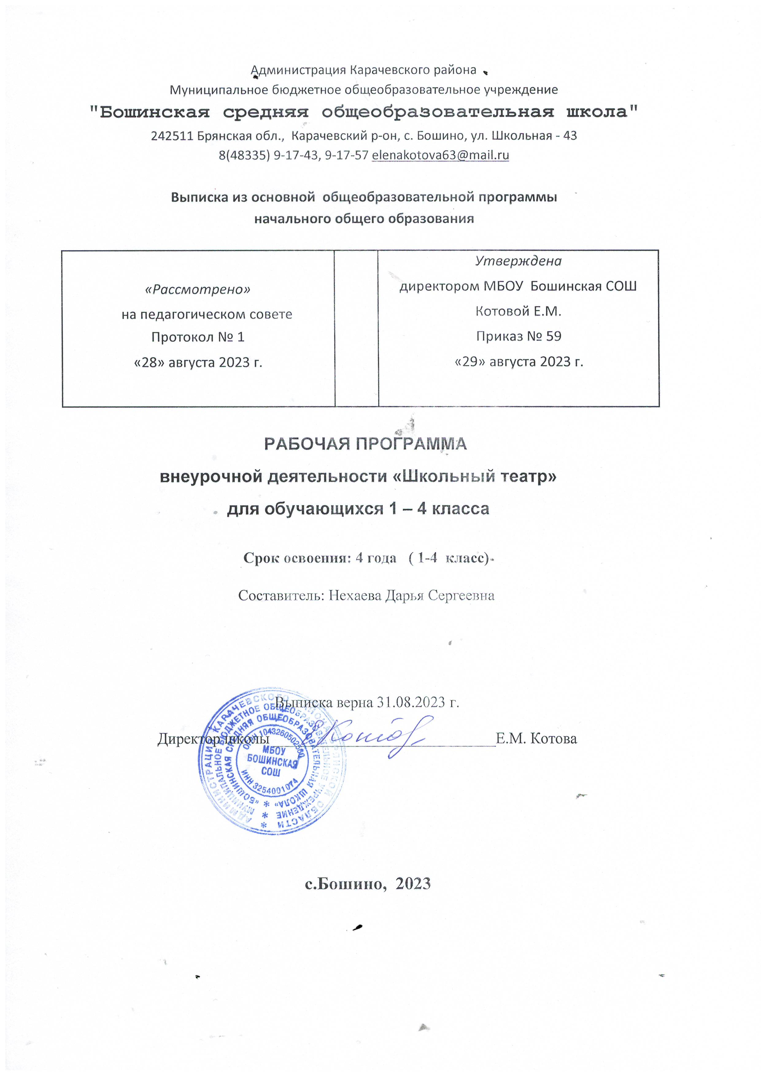

**ПОЯСНИТЕЛЬНАЯ ЗАПИСКА**

Рабочая программа внеурочной деятельности «Студия театралов» на уровне начального общего образования составлена на основе Требований к результатам освоения программы начального общего образования Федерального государственного образовательного стандарта начального общего образования (далее – ФГОС НОО), Федеральной образовательной программы начального общего образования (далее – ФОП НОО), Федеральной рабочей программы по учебному курсу внеурочной деятельности «Студия театралов» (далее – ФРП «Студия театралов»), на основе «Сборника программ внеурочной деятельности» под редакцией Виноградовой.

**ОБЩАЯ ХАРАКТЕРИСТИКА УЧЕБНОГО КУРСА**

Программа «Студия театралов» направлена на формирование общеучебного навыка чтения и умения работать с текстом (отбирать необходимый материал для постановки на основе просмотрового и выборочного чтения); пробуждает интерес к чтению художественной литературы; способствует общему развитию ребёнка, его духовно-нравственному и эстетическому воспитанию.

Программа направлена на развитие духовности личности, творческих способностей ребенка, умение видеть и творить прекрасное. Программа способствует подъему духовно-нравственной культуры и отвечает запросам различных социальных групп нашего общества, обеспечивает совершенствование процесса развития и воспитания детей. Полученные знания позволят учащимся преодолеть психологическую инертность, позволят развить их творческую активность, способность сравнивать, анализировать, планировать, ставить задачи.

Курс внеурочной деятельности «Студия театралов» выполняет познавательную, воспитательную и развивающую функции. С учетом этих функций сформированы цели и задачи.

**ЦЕЛИ ИЗУЧЕНИЯ УЧЕБНОГО КУРСА**

Изучение курса «Студия театралов» направлено на достижение следующих целей:

* овладение выразительным чтением — декламацией; совершенствование всех видов речевой деятельности; развитие интереса к чтению и книге; формирование читательского кругозора и самостоятельной читательской деятельности;
* развитие художественно-творческих и познавательных способностей; эмоциональной отзывчивости при подготовке и разыгрывании мини-спектаклей; формирование эстетического отношения к слову и умения понимать художественное произведение;
* обогащение нравственного опыта младших школьников средствами художественной литературы; формирование нравственных чувств и представление о дружбе, добре и зле; правде и ответственности.

Курс внеурочной деятельности «Студия театралов» имеет большое воспитательное значение: способствует формированию таких нравственных качеств, как ответственность, умение работать в команде, понимать и принимать другую точку зрения, договариваться друг с другом, заботиться о младшем, проявлять уважение к старшим и др. Ориентация учащихся на моральные нормы развивает умение соотносить свои поступки с этическими принципами поведения культурного человека.

В процессе работы по курсу внеурочной деятельности у младших школьников повышается уровень коммуникативной культуры: формируются умение составлять высказывание, диалоги, монологи, высказывать собственное мнение.

Курс «Студия театралов» пробуждает интерес к чтению художественной литературы; развивает внимание к слову, помогает определять отношение автора и показывать, как оно проявляется при инсценировании и драматизации, учатся чувствовать красоту поэтического слова.

**МЕСТО УЧЕБНОГО ПРЕДМЕТА В УЧЕБНОМ ПЛАНЕ**

Данная образовательная программа имеет общекультурную направленность. Программа рассчитана на 4 года, для учащихся 1-4 классов, уроки проводятся 1 раз в неделю. Программа рассчитана на 136 часов.

**СОДЕРЖАНИЕ УЧЕБНОГО КУРСА**

1 КЛАСС

«Мы играем – мы мечтаем!» Игры, которые непосредственно связаны с одним из основополагающих принципов метода К.С. Станиславского: *«от внимания – к воображению».*

Театр. В театре. Как создаётся спектакль. Создатели спектакля: писатель, поэт, драматург. Театральные профессии. Виды театров. Театральные жанры. Музыкальное сопровождение. Звук и шумы.

Основы актёрского мастерства. Мимика. Пантомима. Театральный этюд. Язык жестов. Дикция. Интонация. Темп речи. Рифма. Ритм. Искусство декламации. Импровизация. Диалог. Монолог.

Просмотр спектаклей в театрах города. Просмотр спектаклей в театрах города. Беседа после просмотра спектакля. Иллюстрирование.

Наш театр. Подготовка школьных спектаклей по прочитанным произведениям на уроках литературного чтения. Изготовление костюмов, декораций.

2 КЛАСС

*Вводное занятие, итоговое занятие* решение организационных вопросов;

подведение итогов этапа обучения, обсуждение и анализ успехов каждого воспитанника;

Театральная игра. Игры на знакомство. Массовые игры. Игры на развитие памяти, произвольного внимания, воображения, наблюдательности. Этюды на выразительность жестов. Этюды с воображаемыми предметами. Этюды с заданными обстоятельствами. Этюды на эмоции и вежливое поведение. Импровизация игр-драматизаций. Сказкотерапия.

Диагностика творческих способностей воспитанников.

Культура и техника речи

Артикуляционная гимнастика. Устранение дикционных недостатков и тренинг правильной дикции. Дыхательные упражнения. Постановка речевого голоса. Речь в движении. Коллективное сочинение сказок. Диалог и монолог. Работа над стихотворением и басней.

Ритмопластика

Коммуникативные, ритмические, музыкальные, пластические игры и упражнения. Развитие свободы и выразительности телодвижений.

Основы театральной культуры

система занятий - бесед, направленных на расширение представлений о театре

Индивидуальная работа.

Работа над словом. Отработка отдельных этюдов. Устранение дикционных недостатков.

Просмотрово-информационный

Просмотр кинофильмов и их обсуждение. Посещение театров.

3 КЛАСС

*Вводное занятие, итоговое занятие*

решение организационных вопросов;

подведение итогов этапа обучения, обсуждение и анализ успехов каждого воспитанника;

Театральная игра

Игры на знакомство. Массовые игры. Игры на развитие памяти, произвольного внимания, воображения, наблюдательности. Этюды на выразительность жестов. Этюды с воображаемыми предметами. Этюды с заданными обстоятельствами. Этюды на эмоции и вежливое поведение. Импровизация игр-драматизаций. Сказкотерапия.

Диагностика творческих способностей воспитанников.

Культура и техника речи

Артикуляционная гимнастика. Устранение дикционных недостатков и тренинг правильной дикции. Дыхательные упражнения. Постановка речевого голоса. Речь в движении. Коллективное сочинение сказок. Диалог и монолог. Работа над стихотворением и басней.

Ритмопластика

Коммуникативные, ритмические, музыкальные, пластические игры и упражнения. Развитие свободы и выразительности телодвижений.

Основы театральной культуры

система занятий - бесед, направленных на расширение представлений о театре

Индивидуальная работа.

Работа над словом. Отработка отдельных этюдов. Устранение дикционных недостатков.

Просмотрово-информационный

Просмотр кинофильмов и их обсуждение. Посещение театральных постановок.

4 КЛАСС

Театральная игра

Ориентировка в пространстве, создание диалога с партнёром на заданную тему; приёмы запоминания ролей в спектакле; интерес к сценическому искусству; развитие дикции.

Ритмопластика

Комплексные ритмические, музыкальные пластические игры и упражнения, обеспечивающие развитие естественных психомоторных способностей детей, свободы и выразительности телодвижений; обретение ощущения гармонии своего тела с окружающим миром.

Культура и техника речи

Игры и упражнения, направленные на развитие дыхания и свободы речевого аппарата.

Основы театральной культуры

Знакомство с элементарными понятиями, профессиональной терминологией театрального искусства (особенности театрального искусства; виды театрального искусства, основы актёрского мастерства; культура зрителя).

Работа над спектаклем

Знакомство с художественным произведением, которое предстоит разыграть. Сочинение собственных этюдов. Разыгрывание спектаклей, с использованием средств выразительности.

**ПЛАНИРУЕМЫЕ ОБРАЗОВАТЕЛЬНЫЕ РЕЗУЛЬТАТЫ**

Изучение курса «Студия театралов» на уровне начального общего образования направлено на достижение обучающимися личностных, метапредметных и предметных результатов освоения учебного предмета

**ЛИЧНОСТНЫЕ РЕЗУЛЬТАТЫ**

В результате освоения курса в начальной школе у обучающегося будут сформированы следующие личностные результаты:

• формирование средствами литературных произведений целостного взгляда на мир в единстве и разнообразии природы, народов, культур и религий;

• воспитание художественно-эстетического вкуса, эстетических потребностей; ценностей и чувств на основе опыта инсценирования, драматизации; декламации;

• развитие этических чувств, доброжелательности и эмоционально-нравственной отзывчивости, понимания и сопереживания чувствам других людей.

* стремление преодолевать возникающие затруднения;
* готовность понимать и принимать советы учителя, одноклассников, стремление к адекватной самооценке;
* потребность сотрудничества со сверстниками, доброжелательное отношение к сверстникам, бесконфликтное поведение;
* этические чувства, эстетические потребности, ценности и чувства на основе опыта слушания и заучивания произведений художественной литературы;
* осознание значимости занятий театрально-игровой деятельностью для личного развития.
* понимание нравственной сущности правил культуры поведения, общения и речи, умение выполнять их независимо от внешнего контроля, умение преодолевать конфликты в общении;
* опыт эстетических переживаний, наблюдений эстетических объектов в природе и социуме, эстетического отношения к окружающему миру и самому себе;
* развитие эстетического сознания через освоение художественного наследия народов России и мира, творческой деятельности эстетического характера.

В результате освоения курса в начальной школе у обучающегося будут сформированы следующие личностные результаты:

• формирование средствами литературных произведений целостного взгляда на мир в единстве и разнообразии природы, народов, культур и религий;

• воспитание художественно-эстетического вкуса, эстетических потребностей; ценностей и чувств на основе опыта инсценирования, драматизации; декламации;

• развитие этических чувств, доброжелательности и эмоционально-нравственной отзывчивости, понимания и сопереживания чувствам других людей.

* стремление преодолевать возникающие затруднения;
* готовность понимать и принимать советы учителя, одноклассников, стремление к адекватной самооценке;
* потребность сотрудничества со сверстниками, доброжелательное отношение к сверстникам, бесконфликтное поведение;
* этические чувства, эстетические потребности, ценности и чувства на основе опыта слушания и заучивания произведений художественной литературы;
* осознание значимости занятий театрально-игровой деятельностью для личного развития.
* понимание нравственной сущности правил культуры поведения, общения и речи, умение выполнять их независимо от внешнего контроля, умение преодолевать конфликты в общении;
* опыт эстетических переживаний, наблюдений эстетических объектов в природе и социуме, эстетического отношения к окружающему миру и самому себе;
* развитие эстетического сознания через освоение художественного наследия народов России и мира, творческой деятельности эстетического характера.

**МЕТАПРЕДМЕТНЫЕ РЕЗУЛЬТАТЫ**

В результате освоения курса в начальной школе у обучающегося будут сформированы следующие **метапредметные** результаты:

**Регулятивные универсальные учебные действия:**

* понимать и принимать учебную задачу, сформулированную учителем;
* осуществлять контроль, коррекцию и оценку результатов своей деятельности;
* планировать свои действия на отдельных этапах работы над пьесой;
* анализировать причины успеха/неуспеха, осваивать с помощью учителя позитивные установки типа: «У меня всё получится», «Я ещё многое смогу».

**Познавательные универсальные учебные действия:**

* + пользоваться приёмами анализа и синтеза при чтении и просмотре видеозаписей, проводить сравнение и анализ поведения героя;
  + понимать и применять полученную информацию при выполнении заданий;
  + проявлять индивидуальные творческие способности в игре, этюдах, чтении по ролям, инсценировании.

**Коммуникативные универсальные учебные действия:**

* + включаться в диалог, в коллективное обсуждение, проявлять инициативу и активность;
  + работать в группе, учитывать мнения партнёров;
  + обращаться за помощью;
  + формулировать свои затруднения;
  + предлагать помощь и сотрудничество;
  + слушать собеседника;
  + договариваться о распределении функций и ролей в совместной деятельности, приходить к общему решению;
  + осуществлять взаимный контроль;
  + адекватно оценивать собственное поведение и поведение окружающих.

**ПРЕДМЕТНЫЕ РЕЗУЛЬТАТЫ**

**1 КЛАСС**

К концу обучения в первом классе обучающийся научится:

* правилам поведения зрителя, этикет в театре до, во время и после спектакля;
* различать виды и жанры театрального искусства (опера, балет, драма; комедия, трагедия; и т.д.);
* чётко произносить в разных темпах 8-10 скороговорок;
* учить наизусть стихотворения русских авторов.
* владеть комплексом артикуляционной гимнастики;
* действовать в предлагаемых обстоятельствах с импровизированным текстом на заданную тему;
* произносить скороговорку и стихотворный текст в движении и разных позах;
* произносить на одном дыхании длинную фразу или четверостишие;
* произносить одну и ту же фразу или скороговорку с разными интонациями;
* читать наизусть стихотворный текст, правильно произнося слова и расставляя логические ударения;
* строить диалог с партнером на заданную тему;
* подбирать рифму к заданному слову и составлять диалог между сказочными героями;
* овладение чтением вслух и про себя, элементарными приёмами анализа художественных текстов.

**2 КЛАСС**

К концу обучения во **втором классе** обучающийся научится применять знания и умения:

• представление об эстетических понятиях: эстетический идеал, эстетический вкус, мера, тождество, гармония;

• сформированность первоначальных представлений о роли театрального искусства в жизни и духовно – нравственном развитии человека;

• ознакомление учащихся с выразительными средствами театрального искусства и освоение некоторых из них;

• ознакомление учащихся с терминологией и классификацией театрального искусства;

* овладение чтением вслух и про себя, приёмами анализа художественных текстов;

• первичное ознакомление учащихся с отечественной и мировой культурой;

• получение детьми представлений о некоторых специфических формах художественной деятельности;

• произносить одну и ту же фразу или скороговорку с разными интонациями.

• читать наизусть стихотворный текст, правильно произнося слова и расставляя логические ударения;

• строить диалог с партнером на заданную тему;

• подбирать рифму к заданному слову и составлять диалог между сказочными героями.

**3 КЛАСС**

К концу обучения в **третьем классе** обучающийся научится:

* читать, соблюдая орфоэпические и интонационные нормы чтения;
* выразительному чтению;
* получение детьми представлений о некоторых специфических формах художественной деятельности;
* произносить одну и ту же фразу или скороговорку с разными интонациями;
* читать наизусть стихотворный текст, правильно произнося слова и расставляя логические ударения;
* строить диалог с партнером на заданную тему;
* различать произведения по жанру;
* развивать речевое дыхание и правильную артикуляцию;
* видам театрального искусства, основам актёрского мастерства;
* сочинять этюды по сказкам;
* умению выражать разнообразные эмоциональные состояния (грусть, радость, злоба, удивление, восхищение).

**4 КЛАСС**

К концу обучения **в четвёртом классе** обучающийся получит возможность:

* строить диалог с партнером на заданную тему;
* достижения необходимого для продолжения образования уровня читательской компетентности, общего речевого развития, то есть овладение чтением вслух и про себя, элементарными приёмами анализа художественных текстов;
* использования разных видов чтения (изучающее (смысловое), выборочное, поисковое); умение осознанно воспринимать и оценивать содержание и специфику художественного текста, участвовать в их обсуждении, давать и обосновывать нравственную оценку поступков героев;
* умения использовать простейшие виды анализа различных текстов: устанавливать причинно-следственные связи и определять главную мысль произведения, делить текст на картины, фрагменты, находить средства выразительности, представлять произведение разными способами (чтение по ролям, инсценирование, драматизация и т.д.);
* развитие художественно-творческих способностей, умение самостоятельно интерпретировать текст в соответствии с поставленной учебной задачей.